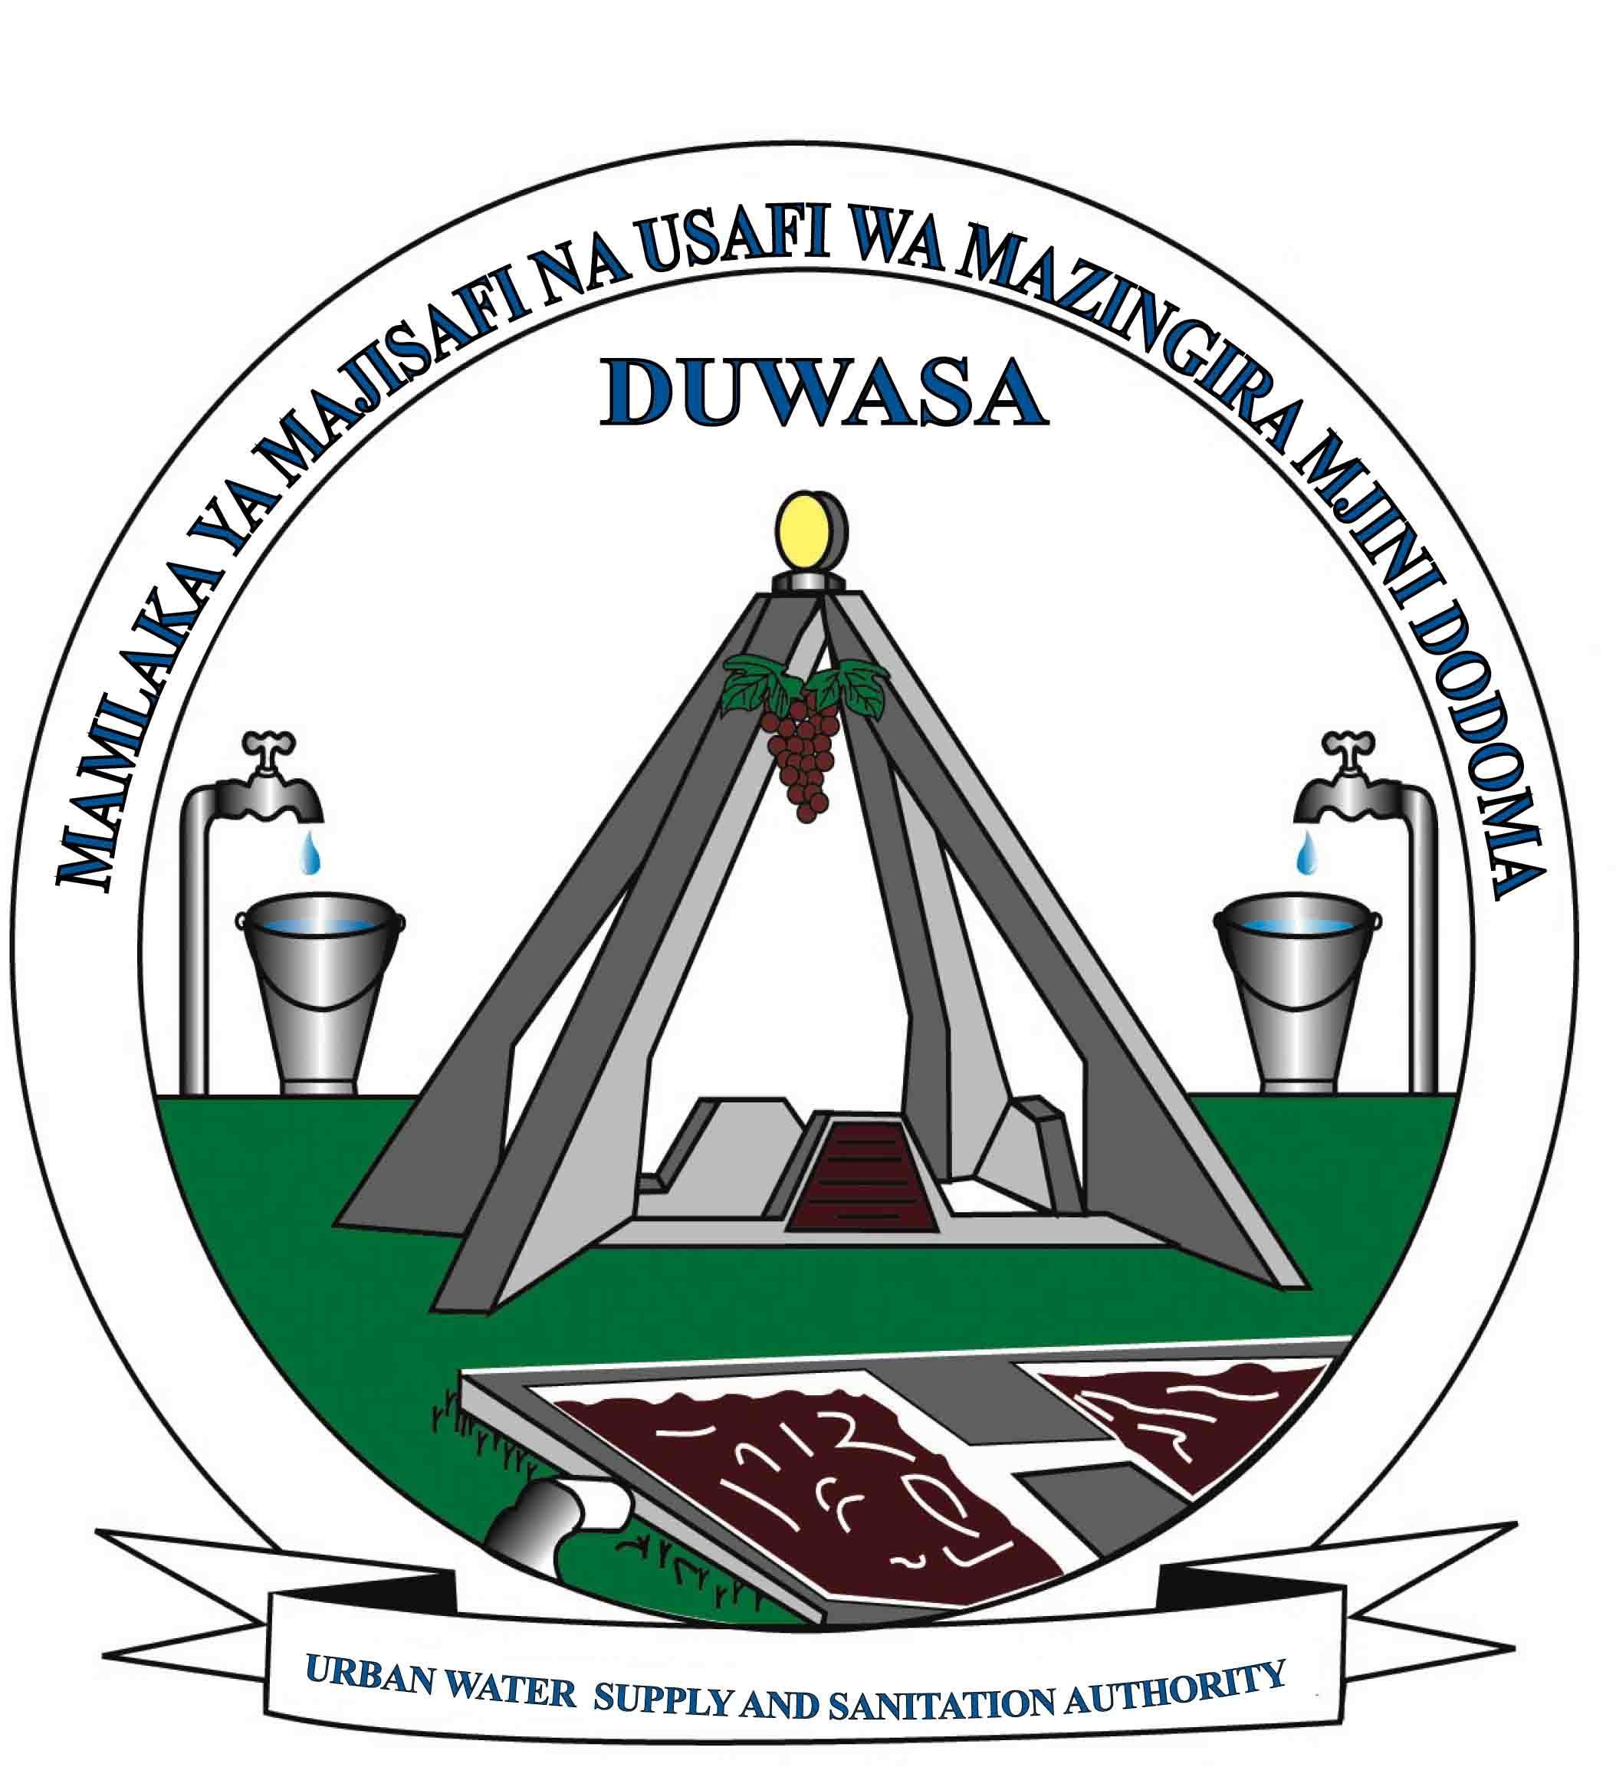
MAMLAKA YA MAJISAFI NA USAFI WA MAZINGIRA MJINI DODOMA
(DUWASA)

SIMU: 026 - 2324245 Tovuti: www.duwasa.go.tz S.L.P. 431
FAKSI: 026 - 2320060 Imeli:info@duwasa.go.tz DODOMA

DUWASA – DODOMA YAIMARISHA HUDUMA YA MAJI KWA WAKAZI WA MJI WA DODOMA
- UTANGULIZI

  - DODOMA
Mji wa Dodoma ambao ni Makao Makuu ya Tanzania upo kilometa zipatazo 450 Magharibi mwa mji mkuu wa kibiashara wa Dar es Salaam. Mkoa huu upo katika mwinuko wa meta kati ya 1030 hadi 1320 kutoka usawa wa bahari. Aidha, unapatikana katika latitudo ya 6º00’ Kusini na longitude 35⁰45’ Mashariki.

  - DUWASA
Mamlaka ya Majisafi na na Usafi wa Mazingira Mjini Dodoma (DUWASA) ilianzishwa mwezi Julai, 1998 kwa mujibu wa kifungu na 3(1) cha sheria No.8 ya mwaka 1997 na kufanyiwa mabadiliko kupitia sheria Na. 12 ya mwaka 2009 ya Usambazaji Maji na Usafi wa Mazingira. Jukumu la msingi la DUWASA ni kutoa huduma endelevu ya usambazaji majisafi na usafi wa mazingira kwa wakaazi wa mji wa Dodoma.

DUWASA ilianzishwa ikiwa moja ya Mamlaka ya daraja ‘C’ ikitegemea ruzuku ya Serikali (Wizara ya Maji) katika uendeshaji wake hasa gharama za umeme na mishahara ya watumishi pamoja na uwekezaji wa miundombinu. Hata hivyo DUWASA ilipanda kutoka daraja ‘C’ hadi ‘A’ bila kupitia daraja ‘B’ mwezi Julai mwaka 2003 na hivyo kujitegemea kwa asilimia mia (100%) katika gharama za uendeshaji, matengenezo na sehemu ya uwekezaji.

1.3 DIRA (VISION) YA DUWASA
Kuwa Mamlaka yenye ufanisi wa hali ya juu katika utoaji wa huduma ya majisafi na salama na usafi wa mazingira katika hali endelevu.

  - DHIMA (MISSION) YA DUWASA
Utoaji wa huduma ya majisafi, salama na ya uhakika na usafi wa mazingira kwa wateja wa Mamlaka waliopo mjini Dodoma kwa ufanisi wa hali ya juu, kuwa na watumishi wenye shauku, bidii ya kazi na wanaojituma, kutumia teknolojia sahihi inayokubaliana na mazingira na kuendelea kujibidiisha zaidi ili kuongeza ufanisi na tija.

  - DESTURI ZA MSINGI ZA UTOAJI HUDUMA (CORE VALUES)
Katika utoaji huduma kwa wananchi wake, DUWASA inasimamiwa na desturi za msingi za utoaji huduma ambazo ni:
- Kuwa wawajibikaji katika kazi kwa kujali matokeo ya kazi.
- Kuwa wabunifu na kujituma kiutendaji.
- Kuchangia maendeleo ya jamii kwa namna mbalimbali.
- Kuwawezesha wafanyakazi kutoa huduma bora zaidi kwa wateja.
- Kuwa waadilifu na wakweli kwa wateja.
- Kujali usalama wa wafanyakazi wakati wote wa kazi.
- Kufanya kazi katika timu moja miongoni mwa wafanyakazi na baina ya wafanyakazi na wadau wake wote.
- Kutoa huduma bora ya uhakika kwa wateja na kuhakikisha wanaridhika na huduma wakati wote.

  - MUUNDO WA UTAWALA WA DUWASA
- Bodi:
DUWASA inasimamiwa na Bodi ya Wakurugenzi yenye Wajumbe 12 ambao huteuliwa na Waziri mwenye dhamana ya Maji. Wajumbe hao wa Bodi wanawakilisha makundi mbalimbali ya watumia huduma ya maji ambayo ni: Mwenyekiti wa Bodi, Mjumbe anayewakilisha wafanyabiashara, Mkurugenzi wa Manispaa anayeingia kwa wadhifa wake, Mjumbe mwakilishi wa Serikali ya Mkoa, Mjumbe anayewakilisha watumiaji wa maji majumbani, Mjumbe anayewakilisha Waheshimiwa Madiwani, Mjumbe anayewakilisha Wanawake, Mjumbe anayewakilisha Wizara ya Maji, Mjumbe anayewakilisha watumiaji wakubwa wa maji, Mjumbe anayewakilisha Mamlaka ya Ustawishaji Makao Makuu (CDA), Mjumbe anayewakilisha Taasisi za Fedha na Mkurugenzi Mtendaji wa Mamlaka ambaye pia ni Katibu wa Bodi.

- Menejimenti:
Shughuli za kila siku za Mamlaka huendeshwa na Menejimenti chini ya Mkurugenzi Mtendaji anayesaidiwa kwa karibu na Mameneja watatu na Wakuu wa Vitengo watano (5) ambao ni Meneja Ufundi, Meneja Biashara na Meneja Fedha na Utawala. Aidha kuna Wakuu wa Vitengo vya Menejimenti ya Manunuzi na Ugavi, Sheria, Mawasiliano, Ukaguzi wa Ndani na Usimamizi wa Mifumo. Kwa ujumla, DUWASA ina watumishi 217 katika kada mbalimbali (Wanaume 164 sawa na 76% na Wanawake 53 sawa na 24%).

2.0 HISTORIA FUPI YA UPATIKANAJI WA MAJI MJINI DODOMA
Kabla ya mwaka 1987, huduma ya majisafi mjini Dodoma ilikuwa chini ya Mhandisi wa Maji wa Mkoa (Regional Water Engineer) ikiwa na jukumu la kusambaza huduma ya majisafi kwa wakazi wa Mjini Dodoma. Baadaye Mwaka 1987 jukumu la usambazaji wa huduma ya majisafi lilikuwa chini ya Idara ya Maji iliyokuwa chini ya ofisi ya Mkurugenzi wa Maendeleo wa Mkoa ambapo gharama zote za uendeshaji, matengenezo na uwekezaji ziligharamiwa na Serikali Kuu na huduma ya maji ilikuwa ikotolewa bila ya kuwa na msisitizo wa kuilipia kutoka kwa walionufaika. Badaye mwaka 1998 Mamlaka ya Majisafi na Majitaka Mjini Dodoma (DUWASA) ilianzishwa ili kusimamia jukumu la utoaji wa huduma za majisafi na uondoshaji wa majitaka.

Kufikia mwaka 2002, hali ya maji mjini Dodoma haikuwa ya kuridhisha kutokana na kuwepo kwa migao mikali ya huduma ya majisafi. Migao hiyo ilifanya baadhi ya maeneo kupata maji mara moja kila baada ya wiki mbili tena kwa muda mfupi sana na mengine kutopata kabisa.

Hali hii ilichangiwa kwa kiasi kikubwa na kuwepo kwa eneo la kilimo cha umwagiliaji maji katika maeneo ya njia ya bomba kuu la kusafirishia maji kati ya Mzakwe na Mjini. Eneo hilo lilijulikana kama ukanda wa kijani (green belt). Katika eneo hili, asilimia 80 ya maji yaliyokuwa yakizalishwa yaliishia katika matumizi ya kilimo cha mizabibu, bustani, migomba n.k. Kutokana na mfumo wa kulipia flat rate uliokuwepo wakati ule, matumizi ya maji kwa umwagiliaji katika eneo hilo yalikuwa makubwa.

DUWASA ilipoanzishwa mwaka 1998, uwezo wa uzalishaji maji kutoka katika chanzo cha Mzakwe ulikuwa ni meta za Ujazo 24,000 kwa siku. Pia DUWASA ilirithi jumla ya wateja 4,800 wa majisafi, na huduma ya uondoshaji wa majitaka kwa wakati huo ilikuwa chini ya Mamlaka ya Ustawishaji wa Makao Makuu (CDA) hadi ilipokabidhiwa DUWASA mwezi Februari mwaka 2002. Makusanyo ya maduhuli yalikuwa wastani wa Tsh. 14m/- kwa mwaka kutoka kwa wateja 800 tu waliokuwa wakilipia huduma ya maji.

Hali hiyo ya migao mikali ilitishia ustawi wa mji kutokana na wawekezaji wengi kutotaka kuwekeza Dodoma kwa sababu ya ukosefu wa maji. Mara baada ya DUWASA kuanzishwa, na kwa msaada wa uongozi wa ofisi ya Mkuu wa Mkoa na ya Mkuu wa Wilaya, ilianza mikakati ya kuzuia matumizi ya majisafi kwa kilimo kisicho na tija. Aidha ulianzishwa mpango wa kufunga mita kwa watumiaji wote wa maji ili mteja alipie huduma ya maji kulingana na matumizi yake badala ya mfumo wa flat rate. Ufungaji mita kwa wateja wote ulikamilika mwaka 2003.

Kukamilika kwa hatua hizo kulisaidia kuboresha huduma ya maji kwa wakazi wa mji wa Dodoma ambapo migao ya maji iliisha na maeneo yote yaliyokuwa hayapati maji yalianza kupata huduma ya maji ya uhakika.

3.0 HALI YA HUDUMA YA MAJISAFI NA UONDOSHAJI MAJITAKA KATIKA MJI WA DODOMA

  - Huduma ya majisafi

    - Mahitaji ya maji
Utafiti na stadi za karibuni juu ya mahitaji ya maji kwa wakazi wa mji wa Dodoma ulifanywa mnamo mwaka 2002/2003 na Mhandisi mshauri SEURECA/NETWAS na kupitiwa (reviewed) na Mhandisi mshauri COWI Consult (2009). Kwa mujibu wa stadi hizo, mahitaji ya maji mjini ni wastani wa meta za ujazo 46,000 kwa siku. Kiasi hiki kinajumuisha mahitaji ya Chuo Kikuu cha Dodoma yanayofikia wastani wa mita za ujazo 4,000 kwa siku kwa sasa.

    - Vyanzo na uwezo wa Uzalishaji maji
Chanzo pekee cha uzalishaji maji kwa matumizi ya wakazi wa mji wa Dodoma ni visima virefu vilivyochimbwa katika bonde la Makutupora. Bonde hili lipo kilomita 30 kutoka mjini Dodoma. Kuna jumla ya visima vya uzalishaji maji 24 na visima vitano (5) vya kuchunguza mwenendo wa maji ardhini (observation boreholes). Uwezo wa visima vilivyopo kwa sasa pamoja na uwezo wa usafirishaji maji ni meta za ujazo zipatazo 61,500m³ kwa siku.

    - Utunzaji wa chanzo cha maji
Mwaka 2000 Serikali ilifanya tathmini ya kulipa fidia wananchi waliokuwa wanaishi eneo la Makutupora na baadaye mnamo mwaka 2002 ililipa fidia ya jumla ya Tsh. 590m/- kwa kaya 2048 zilizokuwa zikiishi ndani ya Bonde katika vijiji vya Mzakwe, Gawaye, Mchemwa na Mamba. Mnamo mwaka 2007, Serikali ilitekeleza uamuzi wa kuzihamisha kaya hizo.

Aidha, katika kuhakikisha eneo hilo lenye chanzo cha maji linatunzwa na haliingiliwi na shughuli za kibinadamu, mnamo tarehe 21/09/2012, Waziri mwenye dhamana ya sekta ya maji, kupitia Gazeti la Serikali na. 302 alilitangaza Bonde la Mkutupora kuwa ni eneo Tengefu/Lililohifadhiwa na hivyo kuzuia shughuli zozote za kibinadamu kufanyika katika eneo hilo.

Kwa sasa ulinzi na utunzaji wa chanzo hiki unafanyika kwa ushirikiano na Jeshi la Kujenga Taifa la Makutupora, DUWASA na Ofisi ya Bonde la Wami/Ruvu.

    - Usafirishaji na usambazaji maji mjini
Maji yanaposukumwa kutoka visimani hukusanywa kwenye matanki mawili yenye ujazo wa 680m³ na 800m³ yaliyopo Mzakwe. Ndani ya matanki hayo, maji hutibiwa kwa kutumia chlorine (Chlorination) iliyo katika mfumo wa Calcium Hypochlorite. Baada ya kutibiwa, maji huruhusiwa kuingia kwenye vituo vya kusukuma maji (pumping stations) kwenda mjini.

Kuna mabomba makuu mawili ya kusafirishia maji (transmission mains) kutoka kwenye chanzo eneo la Mzakwe kuja mjini yenye vipenyo vya mm 600 (inchi 24) kila moja. Mabomba hayo yana uwezo wa kusafirisha zaidi ya mita za ujazo 60,000 kwa siku kwa pamoja. Aidha, kuna vituo wiwili vikubwa vya kusukuma maji kutoka Mzakwe vinavyoweza kusukuma zaidi ya mita za ujazo 60,000 kwa siku.

Mtandao wa kusambazia majisafi kwa sasa una jumla ya urefu wa kilomita zipatazo 396.22. Mtandao huu pia unajumuisha matenki makubwa mawili yenye ukubwa wa meta za ujazo 36,000 kila moja pamoja na matenki mengine manane (8) yanayotumika kuhifadhi na kusambaza maji yenye jumla ya meta za ujazo 20,030 hivyo kufanya jumla ya matenki yote kuwa na ujazo wa 92,030. Mtandao huu pia unajumuisha vituo sita (6) vya kusukumia maji. Jumla ya Kilomita 478 zinahitajika ili kuyafikia maeneo yote ya mji wa Dodoma. Asilimia 82 ya Wakazi wa mjini Dodoma wanaokadiriwa kufikia 444,500 wanapata maji ya DUWASA.

Hadi sasa, DUWASA ina jumla ya wateja 32,000 wa majisafi kwa mgawanyo wa wateja wa majumbani kuwa asilimia 94, wateja wa taasisi kuwa asilimia 2.7, wateja wa biashara kuwa asilimia 2.7 na wateja wa magati kuwa asilimia 0.6. Ongezeko hili la wateja limetokana na uwekezaji mbalimbali wa miradi ya majisafi na majitaka.

  - Huduma ya Majitaka

3.2.1 Mfumo wa kukusanya na kusafirisha majitaka
Mnamo mwaka 2002, DUWASA ilikabidhiwa dhamana ya kuendesha na kuhudumia wateja wa majitaka mjini Dodoma kutoka CDA ambapo jumla ya wateja 2,000 walikuwa wamejiunga. Mpaka sasa mtandao una urefu wa km 80.927 ambao unajumuisha mabomba makubwa ya kusafirishia majitaka (trunk sewer & sub trunk) yenye kipenyo cha mm 1100 na urefu wa km 24.3 na (lateral sewers) wenye jumla ya urefu wa km 56.627.

Mtandao huu wa kusafirishia majitaka (Main trunk) umesanifiwa kuhudumia watu wapatao 423,000. Hata hivyo, mtandao huu unahudumia takribani asilimia 20 tu ya wakazi kutokana na ukosefu wa mitandao midogo ya mabomba ya kukusanyia majitaka (lateral sewers). Kwa mujibu wa stadi za hivi karibuni, jumla ya km 250 za mitandao ya kukusanyia majitaka zinahitajika kujengwa ili kuyafikia maeneo yote ya mji ambayo yanaweza kuunganishwa kwenye mfumo wa majitaka.

Mitandao ya kukusanyia majitaka imeenea kikamilifu (comprehensive reticulation sewers network) kwenye maeneo matatu ya mji. Maeneo hayo ni Mlimwa West (Area C), Mlimwa East (Area D) na Central Business Area. Maeneo mengine ya mji yaliyofikiwa na mtandao wa kukusanyia majitaka japo kwa kiasi kidogo ni kata za Makole, Viwandani, Madukani, Kizota, Chamwino, Kikuyu Kaskazini, Uhuru, Hazina na Tambukareli.

Kwa maeneo ambayo hayajafikiwa na mtandao wa majitaka, wananchi wamekuwa wakitumia njia za septic na soak pit. DUWASA ina gari maalum la kunyonya majitaka (Cesspit emptier truck) ambalo hutumika kuhudumia maeneo hayo yasiyo na mfumo wa uondoshaji majitaka. Huduma hii pia hutolewa na Manispaa pamoja na watu binafsi. Hadi sasa, DUWASA ina jumla ya wateja 5,152 wa majitaka.

3.2.2 Mabwawa ya kutibu Majitaka
Mfumo uliopo wa kutibu majitaka ni mabwawa (Waste Stabilization Ponds - WSPs) yaliyopo kilometa zipatazo sita (6) kutoka mjini. Mabwawa haya yapo manne (4) kila moja likiwa na ukubwa wa meta 200 X 200. Mabwawa haya yalisanifiwa kwa muda ili kuhudumia watu 68,000 tu. Kwa sasa mabwawa haya yamezidiwa kutokana na kuhudumia watu wanaozidi usanifu wake. Mpango wa kujenga mabwawa mengine ya kudumu katika eneo la Nzuguni upo katika hatua ya kutafuta fedha za ujenzi.

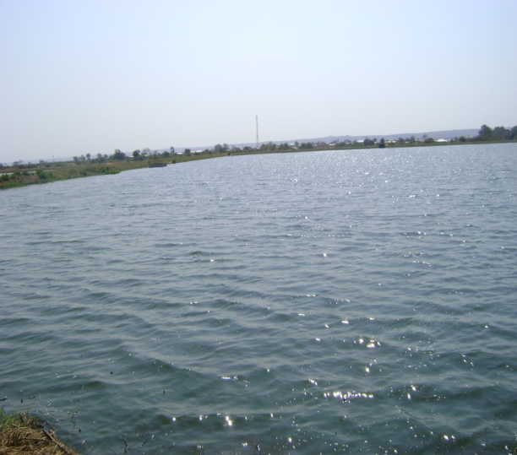

Mabwawa ya kutibu majitaka yaliyopo Swaswa

3.2.3 Upimaji wa ubora wa majisafi na majitaka
Kuanzia mwezi Agosti, 2015, DUWASA ilianza kupima ubora wa majisafi na majitaka kwa kutumia maabara yake iliyojengwa kwenye chanzo cha maji Mzakwe. Physical parameters (Turbidity, Total dissolved solids, pH, temperature n.k) pamoja na residual chlorine hupimwa mara nne (4) kwa siku (kila baada ya saa 4 kuanzia saa 1.30 asubuhi) kwa kuchukua sampuli kwenye matanki ya kukusanyia maji ya Mzakwe.

Aidha, sampuli za majisafi kutoka kwenye maeneo ya mjini huchukuliwa na kupimwa mara mbili (2) kwa mwezi ambazo hujumuisha physical, Chemical pamoja na Bacteriological parameters.

Upimaji wa sampuli za majitaka katika maabara ya DUWASA ulianza mwezi wa Januari, 2016 baada ya mafunzo ya namna ya kutumia vifaa vilivyopo kufanyika mwezi Desemba, 2015 kufanyika. Sampuli huchukuliwa mara mbili kwa mwezi na kupimwa BOD, COD na Fecal coliforms. Awali, sampuli za majisafi na majitaka zilikuwa zikipelekwa kwenye maabara ya Wizara ya Maji (Ubungo) kila mwezi.

4.0 UCHAKATAJI WA ANKARA, USAMBAZAJI NA MALIPO (MAKUSANYO)

  - Uchakataji wa Ankara za malipo ya maji
Uchakataji wa Ankara kwa wateja wote wa DUWASA hufanyika kwa kutumia mfumo wa Smart Billing Manager-(SBM). Wasomaji mita hukusanya readings kutoka kwa wateja kwa kutumia Data logers na baadaye usomaji huingizwa katika System ambayo hutengeneza Ankara automatically. Utengenezaji wa Ankara hufanyika kila tarehe 21 ya kila mwezi.

Usambazaji wa Ankara hufanyika nyumba kwa nyumba ambapo wasoma mita huchukua Ankara na kuzipeleka kwa kila mteja.

  - Makusanyo
DUWASA ina vituo vitatu vya kufanyia malipo ya Ankara za maji katika maeneo mbalimbali ya mji. Aidha, mteja anaweza kulipa pia kupitia Benki ya CRDB pamoja na M-pesa. Kwa sasa wastani wa Tshs. 900m/= hadi 1.0Bn/= /- hukusanywa kila mwezi kutokana na mauzo ya maji.

- MIRADI MBALIMBALI YA UBORESHAJI WA HUDUMA YA MAJISAFI MJINI
DODOMA

5.1.1 Mradi wa uboreshaji wa huduma za maji mjini Dodoma
Mamlaka ya Majisafi na Usafi wa Mazingira Mjini Dodoma (DUWASA) katika kipindi cha Januari, 2013 na Aprili, 2015 imetekeleza mradi mkubwa wa kuboresha huduma ya upatikanaji wa majisafi kwa wakazi wa mjini Dodoma. Mradi huu umetekelezwa kwa gharama ya Dola za Marekani Milioni 49.623 ambazo zimetolewa na Serikali ya Jamhuri ya Muungano wa Tanzania kupitia mkopo wenye masharti nafuu kutoka Serikali ya Jamhuri ya Korea ambao ulitolewa kupitia Shirika lake la Mfuko wa Maendeleo ya Kiuchumi (Economic Development Cooperation fund – EDCF).

5.1.2 Takwimu muhimu za mradi
- Mradi huu umeongeza uwezo wa uzalishaji na usafirishaji wa maji kutoka kwenye chanzo (Mzakwe) kutoka wastani wa mita za ujazo 32,000 kwa siku hadi kufikia mita za ujazo 61,500 kwa siku.
- Mkandarasi aliyetekeleza mradi huu ni Kolon-Hanil Joint venture kutoka Korea na Mhandisi Mshauri ni Saman Corporation kutoka Korea pia.
- Mradi huu ulianza tarehe 15 Januari, 2013 na kakamilika mwezi Aprili, 2015.

5.1.3 Kazi za mradi zilizotekelezwa
- Ukarabati wa visima 17 na uchimbaji wa visima vipya viwili katika eneo la Mzakwe ili kuongeza uwezo wa uzalishaji maji hadi kufikia meta za ujazo 61,500 kwa siku.
- Ujenzi wa bomba jipya la kusafirisha maji lenye kipenyo cha kati ya 400mm na 600 mm kutoka Mzakwe hadi mjini (47.983km).
- Kuweka mfumo wa uendeshaji wa pampu za visimani na booster stations kutokea eneo moja (Centralisation of boreholes and booster stations).
- Ujenzi wa matanki mawili ya kupokelea maji katika kituo cha Mailimbili yenye 790m³ kila moja.
- Ujenzi wa matenki mawili ya kuhifadhi maji eneo la Imagi (7,000m³) na Itega (5,500m³).
- Ujenzi wa maabara ya kisasa ya kupima ubora wa majisafi na majitaka pamoja na ununuzi wa mitambo/vifaa vya kisasa vya kutibu maji (Chlorine dosing equipment).
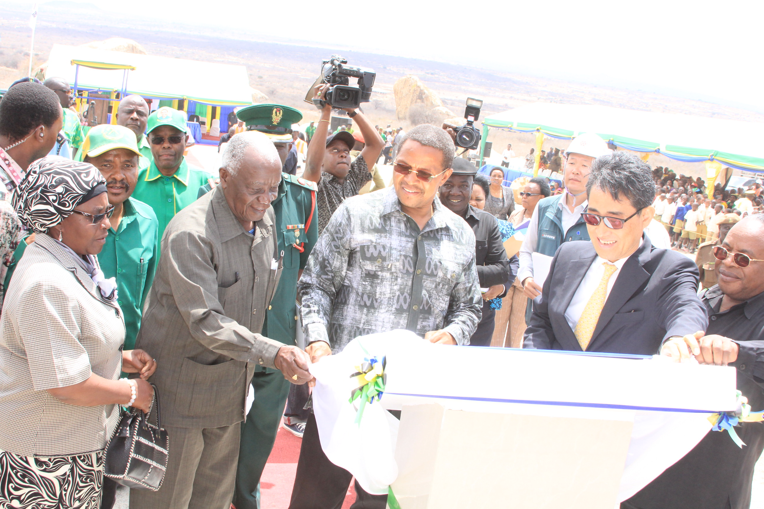

Rais mstaafu wa awamu ya nne wa Serikali ya Jamhuri ya Muungano wa Tanzania, Mhe. Dr. Jakaya Mrisho Kikwete (Katikati) akiweka jiwe la msingi la ujenzi wa mradi wa uboreshaji wa huduma ya majisafi katika mji wa Dodoma mwezi Septemba 2014.

- Ujenzi wa booster stations mpya eneo la Mzakwe na Kilimani pamoja na uboreshaji wa kituo cha kusukuma maji cha Mailimbili.
- Ulazaji wa mabomba mapya ya kusambazia maji yenye vipenyo vya kati ya 100mm na 500mm, umbali wa kilomita 32.882 kwenye maeneo ya Nzuguni, Kikuyu na Chidachi.

5.2 Ujenzi wa mfumo wa Majisafi na Majitaka Chuo Kikuu cha Dodoma (UDOM)
Ili kuendelea kuboresha huduma za majisafi na uondoshaji wa majitaka katika Chuo Kikuu cha Dodoma, Serikali kupitia Wizara ya Maji pamoja na wafadhili mbalimbali inatekeleza Mradi mkubwa wa kuweka miundombinu ya majisafi pamoja na uondoshaji majitaka inayoendana na mahitaji halisi ya Chuo Kikuu cha Dodoma.

Utekelezaji wa mradi huu ulianza mwaka 2008 kwa Mhandisi Mshauri (COWI Tanzania) kufanya usanifu wa kina na kuandaa vitabu vya zabuni. Baada ya fedha za ujenzi kupatikana, Mkandarasi Sinohydro Corporation ltd alianza kazi mwezi Machi, 2013.

5.2.1 Takwimu muhimu za mradi
- Mradi una lengo la kuhakikisha huduma ya majisafi na uondoshaji majitaka katika Chuo Kikuu cha Dodoma inakuwa ya uhakika na endelevu, na kuweza kuhudumia watu wapatao 100,000 ifikapo mwaka 2025.
- Mradi unagharimu jumla ya shilingi bilioni 27.679 kupitia WSDP.
- Mkandarasi ni M/S. SINOHYDRO kutoka China na Mhandisi Mshauri ni kampuni ya COWI Tanzania ambaye pia ndiye alisanifu mradi huu.
- Ujenzi ulianza rasmi tarehe 25 Machi 2013 na unatarajiwa kukamilika mwezi Aprili 2016.

5.2.2 Kazi za mradi zinazotekelezwa:
Kazi zinazofanyika ni kama ifuatavyo:
Upanuzi wa Kituo cha kusukuma maji cha Makulu pamoja na kusimika pampu tatu mpya, Ujenzi wa bomba la kusafirisha maji lenye kipenyo cha 315mm na 355mm HDPE kwa urefu wa 12.169km, Ujenzi wa matanki matatu ya kuhifadhi maji kwenye vilima vya Chimwaga (4,500m³), Informatics (3,000m³) na Luangu (4,500m³), Ujenzi wa mabomba ya kusambazia maji yenye vipenyo vya 75mm mpaka 250mm HDPE kwa urefu wa 9.642km, Ujenzi wa mabwawa ya Kutibu Majitaka, Ujenzi wa mfumo wa mabomba ya majitaka kwa kulaza mabomba ya kusafirisha majitaka yenye urefu wa kilomita 17.09 pamoja na mabomba ya kukusanyia majitaka yenye urefu wa kilomita 6.5. Pia mabomba madogo yenye urefu wa kilomita 8. Kazi zote hizo zimekamilika kwa asilimia 100.

Aidha kuna kazi za nyongeza kama ifuatavyo:
Ujenzi wa tanki la kupokelea maji (Sump) eneo la Makulu lenye uwezo wa 2,500m³, Ujenzi wa mfumo mpya wa uondoshaji majitaka katika college ya Humanities, 3.9km, Upanuzi wa kibanda cha kufungia transforma pamoja na ujenzi wa fence ya tofali kuzunguka kituo cha Makulu pamoja na kuweka landscape, Ununuzi na Usimikaji wa Transformer, swith gear na Isolator katika Kituo cha Makulu, Ujenzi wa mtambo maalumu wa kutibu majitaka katika college ya Afya ujulikanao Anaerobic Buffle Reactor (ABR), Ujenzi wa mfumo wa uondoshaji majitaka kutoka kwenye eneo lililopendekezwa kujengwa nyumba za watumishi UDOM na Ujenzi wa vibanda vinne (4) vya walinzi kwenye matanki ya maji pamoja na Mabwawa ya majitaka.

5.3 Mradi wa Chanzo cha Maji cha Farkwa –Wilaya ya Chemba
Mradi wa ujenzi wa Bwawa la maji katika tarafa ya Farkwa iliyopo wilaya mpya ya Chemba una lengo la kupata chanzo cha nyongeza cha maji kwa wakazi wa mjini Dodoma. Kazi ya tathmini ya athari za mazingira na Kijamii (ESIA) zinazofanywa na Mtaalam mshauri Tres Consult ltd kutoka Tanzania zimekamilika. Wizara ya Maji iliitisha kikao cha wadau cha kupitia taarifa ya tathmini ya athari za mazingira na kijamii (ESIA) tarehe 30/07/2015 mjini Dodoma. Kazi za Usanifu wa Bwawa hilo pia zimekamilika. Mhandisi Mshauri M/S TRACTEBEL Engineering kutoka Ufaransa ndiye aliyefanya usanifu wa kina wa bwawa hilo. Kazi za ujenzi wa mradi zitaanza mara baada ya Wizara ya Maji na Umwagiliaji kutoa fedha za ujenzi.

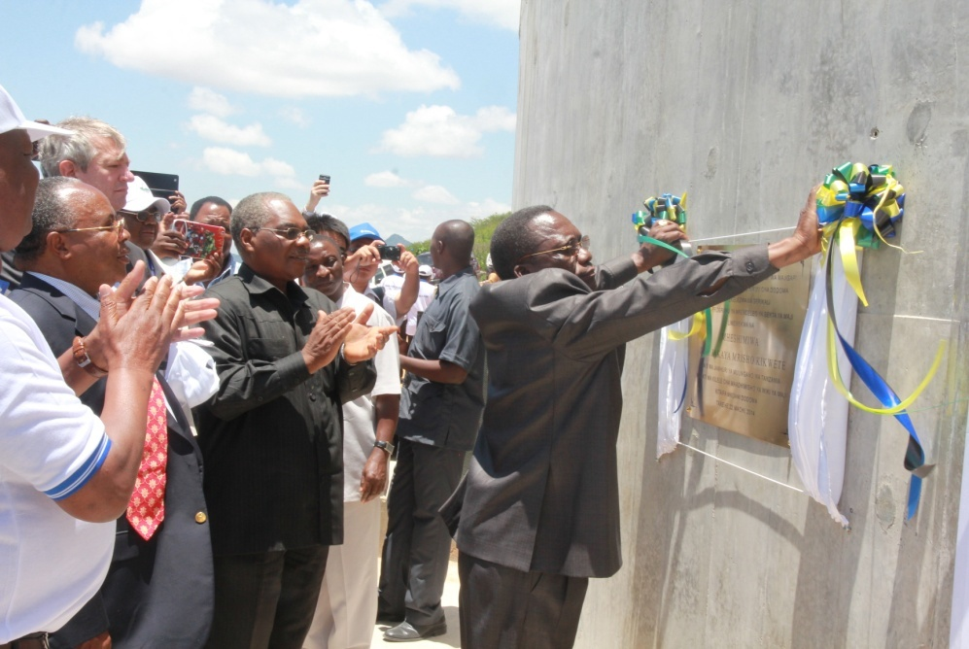
Waziri Mkuu Mstaafu wa Serikali ya Awamu ya nne, Mhe. Mizengo Kayanza Peter Pinda akiweka jiwe la Msingi la ujenzi wa mradi wa majiosafi na majitaka katika Chuo Kikuu cha Dodoma wakati wa maadhimisho ya Wiki ya Maji kitaifa mwezi machi 2014

- CHANGAMOTO ZINAZOIKABILI DUWASA NA MIPANGO
Katika utekelezaji wa kazi za kila siku, DUWASA ina changamoto zifuatazo:
- Taasisi za Serikali kutolipia ankara zake za maji kwa wakati. Hadi mwezi Desemba, 2015, DUWASA inadai jumla ya Tshs. 800mil/ kutoka Taasisi za Serikali pekee.
- Ufinyu wa mtandao wa kusambazia maji. Hadi mwezi Februari, 2016, mtandao wa majisafi una urefu wa kilometa 396.22 tu ukilinganisha na mahitaji ya takribani kilometa 478. Pia urefu wa mtandao wa majitaka ni kilometa 81 tu ikilinganishwa na takribani kilometa 250 zinazohitajika.
- Ili kukabiliana na ufinyu wa mitandao ya majisafi DUWASA kwa kutumia fedha zake za ndani imetenga jumla ya Tsh. 1.1b/- katika bajeti ya mwaka 2015/2016 ili kusogeza huduma ya maji kwenye maeneo ambayo hayajafikiwa. Kwa upande wa uboreshaji wa huduma ya majitaka, Mamlaka imewasilisha maombi ya fedha katika mradi wa awamu ya pili ya WSDP kwa ajili ya ujenzi wa mabwawa mapya ya kutibu majitaka pamoja na upanuzi wa mitandao midogo ya kukusanya majitaka kutoka kwenye makazi ya watu.
- Gharama kubwa za umeme wa mitambo ya kuzalisha na kusukuma maji ambazo sasa zinafikia wastani wa shilingi 340mil/- kwa mwezi.
- Kukatika kwa umeme mara kwa mara katika mitambo ya uzalishaji maji na hivyo kusababisha uzalishaji maji kusimama na hivyo kusababisha adha kubwa kwa wananchi na sehemu muhimu kama Chuo Kikuu cha Dodoma.

- HITIMISHO
- DUWASA inatoa shukrani kwa wananchi wa Mkoa wa Dodoma na Taasisi mbalimbali kwa ushirikiano katika shughuli mbalimbali zenye lengo la kuboresha huduma ya maji na usafi wa mazingira mjini Dodoma.
- DUWASA inaiomba Wizara ya Maji iendelee kuiangalia Dodoma kwa jicho la pekee kwa kuwa Dodoma ndio Makao Makuu ya Nchi na hivyo mji unapanuka kwa kasi kubwa sana hasa baada ya uanzishwaji wa vyuo vikuu ikiwemo Chuo Kikuu kikubwa kuliko vyote nchini UDOM.
- DUWASA itaendelea kufanya kila linalowezekana kuhakikisha wananchi wa Dodoma wanapata maji ya kutosha kwa matumizi yao na kwa kufuata kauli mbiu ya Serikali ya HAPA KAZI TU.

Mkurugenzi Mtendaji,
Mamlaka ya Majisafi na Usafi wa Mazingira Mjini Dodoma,
Barabara ya Chimwaga,
S.L.P. 431,
Simu: 255-026-2324245/2321179
Faksi: 255-026-2320060
Toll Free Calls: 0767000207 / 0767000208
DODOMA.
E-mail: md@duwasa.go.tz
E-mail: info@duwasa.go.tz
Website: www.duwasa.go. tz

